Nama : Muhamad Wahyu Maulana Akbar (171511019)

Muhammad Irsa Nurodin (171511020)

Refdinal Tubagus (171511023)

Case 2

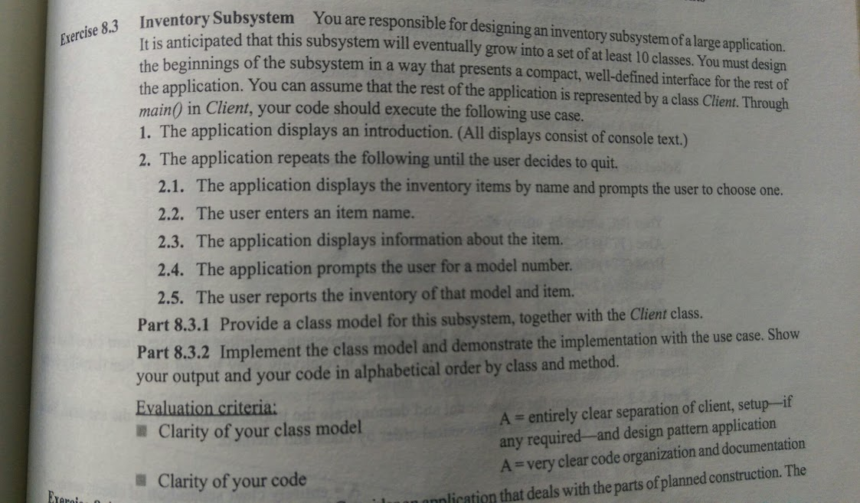

Design Pattern yang digunakan untuk menyelesaikan persoalan tersebut adalah dengan menggunakan Facade design pattern. Facade pattern adalah design pattern yang menyembunyikan kompleksitas sistem dan menyediakan interface yang telah disederhanakan kepada client untuk mengakses subsistem. Pattern ini melibatkan satu kelas yang menyediakan akses yang digunakan user untuk mengakses function dari subsystem.

Facade Design Pattern digunakan untuk aplikasi yang membutuhkan hal hal berikut ini:  
- Diperlukan Interface sederhana untuk mengakses sistem yang kompleks

- Suatu sistem sangat kompleks atau sulit dipahami

Alasan menggunakan facade design pattern untuk inventory system yaitu untuk menyederhanakan inventory system dengan menggunakan class Façade untuk mengakses class dari subsystemnya dengan penggunaan interface untuk mengakses sistem yang kompleks.

Tujuan dari penggunaan Façade design pattern adalah Flexibility dan Reusability, dan dengan tujuan tersebut, diharapkan penambahan subsystem dari inventory akan lebih mudah diimplementasikan dengan menambah façade sesuai dengan kebutuhan subsystem.

Class Diagram :

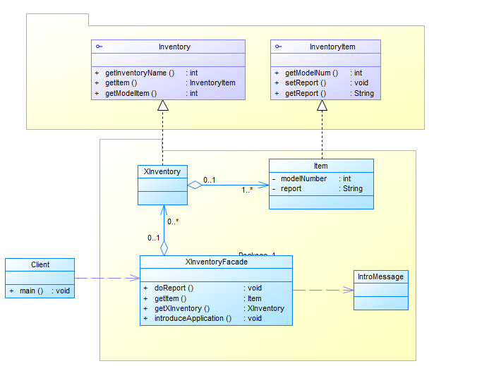

Pada Class Diagram diatas, Class XInventoryFacade menyembunyikan kompleksitas dari class inventory dan class item. Sehingga client dapat menggunakan method-method yang ada pada class item dan class inventory dengan mudah.